O Πλάτων και ο Αριστοτέλης για την ψυχή

Ενότητα 4: Πλάτων – Φαίδων. Το επιχείρημα από την γνώση ως ανάμνηση
Στασινός Σταυριανέας
Τμήμα Φιλοσοφίας

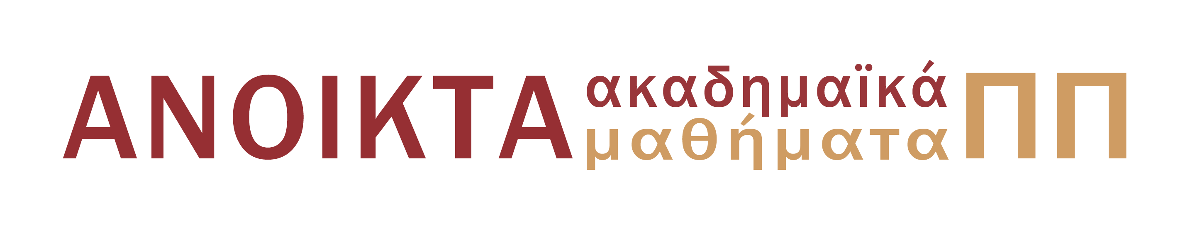

Ασκήσεις – Ερωτήσεις

- Διαβάστε το παρακάτω απόσπασμα από τoν Φαίδωνα και απαντήστε τα ερωτήματα που ακολουθούν:
Δεν συμβαίνει κάποτε λίθοι και ξύλα, χωρίς να αλλάξουν, άλλοτε να φαίνονται ίσα και άλλοτε άνισα; Από την άλλη αυτό καθεαυτό το ίσον σου φάνηκε ποτέ να είναι άνισο, δηλαδή η ισότητα σου φάνηκε ανισότητα;
(α) Τι είδους καταστάσεις έχει κατά νου ο Σωκράτης σε αυτό το απόσπασμα (γιατί τα ίσα ξύλα φαίνονται ίσα και ανισα, ενώ η ισότητα δεν φαίνεται ποτέ άνιση);
(β) Ποια η σημασία της παρενθετικής πρότασης: χωρίς να αλλάξουν;
(γ) Πως χρησιμοποιείται ο ισχυρισμός που διατυπώνεται εδώ στο επιχείρημα από την ανάμνηση;
- Στο ακόλουθο απόσπασμα ο Σωκράτης φαίνεται να υιοθετεί έναν υποθετικό συλλογισμό:

Πριν λοιπόν αρχίσουμε να βλέπουμε και να ακούμε και να αντιλαμβανόμαστε με τις άλλες αισθήσεις είναι ανάγκη να έχουμε κάπου λάβει γνώση της ίδιας της ισότητας, για να είμαστε σε θέση κατόπιν να ανάγουμε εκείνα που είναι κατά την αίσθησιν ίσα σε αυτήν την ίδια την ισότητα και να λέμε ότι έχουν μεν όλα αυτά την τάση (προθυμείσθαι) να ταυτίστουν μαζί της, αλλά είναι κατώτερά της. (Φαίδων 75b1-6).

(α) Ποια είναι η υπόθεση και ποια η απόδοση του συλλογισμού του;
(β) Ποιες σκέψεις δικαιολογούν την μετάβαση από την υπόθεση στην απόδοση;
(γ) Πως καταοείτε τον ισχυρισμό του Σωκράτη ότι τα αισθητά έχουν την τάση να ταυτιστούν με τις οντότητες στις οποίες ανάγονται;
.

Σημείωμα Αναφοράς
Copyright Πανεπιστήμιο Πατρών, Στασινός Σταυριανέας, 2015. «Ο Πλάττων και ο Αριστοτέλης για την ψυχή, Ενότητα 4: Ασκήσεις- Ερωτήσεις». Έκδοση: 1.0. Πάτρα 2015. Διαθέσιμο από τη δικτυακή διεύθυνση: https://eclass.upatras.gr/courses/PHIL1803/

Σημείωμα Αδειοδότησης
Το παρόν υλικό διατίθεται με τους όρους της άδειας χρήσης Creative Commons Αναφορά, Μη Εμπορική Χρήση Παρόμοια Διανομή 4.0 [1] ή μεταγενέστερη, Διεθνής Έκδοση. Εξαιρούνται τα αυτοτελή έργα τρίτων π.χ. φωτογραφίες, διαγράμματα κ.λ.π., τα οποία εμπεριέχονται σε αυτό και τα οποία αναφέρονται μαζί με τους όρους χρήσης τους στο «Σημείωμα Χρήσης Έργων Τρίτων».

[1] http://creativecommons.org/licenses/by-nc-sa/4.0/

Ως Μη Εμπορική ορίζεται η χρήση:
- που δεν περιλαμβάνει άμεσο ή έμμεσο οικονομικό όφελος από την χρήση του έργου, για το διανομέα του έργου και αδειοδόχο
- που δεν περιλαμβάνει οικονομική συναλλαγή ως προϋπόθεση για τη χρήση ή πρόσβαση στο έργο
- που δεν προσπορίζει στο διανομέα του έργου και αδειοδόχο έμμεσο οικονομικό όφελος (π.χ. διαφημίσεις) από την προβολή του έργου σε διαδικτυακό τόπο
Ο δικαιούχος μπορεί να παρέχει στον αδειοδόχο ξεχωριστή άδεια να χρησιμοποιεί το έργο για εμπορική χρήση, εφόσον αυτό του ζητηθεί.
Διατήρηση Σημειωμάτων
- Οποιαδήποτε αναπαραγωγή ή διασκευή του υλικού θα πρέπει να συμπεριλαμβάνει:
- το Σημείωμα Αναφοράς
- το Σημείωμα Αδειοδότησης
- τη δήλωση Διατήρησης Σημειωμάτων
- το Σημείωμα Χρήσης Έργων Τρίτων (εφόσον υπάρχει)
μαζί με τους συνοδευόμενους υπερσυνδέσμους.

Χρηματοδότηση

- Το παρόν εκπαιδευτικό υλικό έχει αναπτυχθεί στo πλαίσιo του εκπαιδευτικού έργου του διδάσκοντα.
- Το έργο «Ανοικτά Ακαδημαϊκά Μαθήματα στο Πανεπιστήμιο Πατρών» έχει χρηματοδοτήσει μόνο τη αναδιαμόρφωση του εκπαιδευτικού υλικού.
- Το έργο υλοποιείται στο πλαίσιο του Επιχειρησιακού Προγράμματος «Εκπαίδευση και Δια Βίου Μάθηση» και συγχρηματοδοτείται από την Ευρωπαϊκή Ένωση (Ευρωπαϊκό Κοινωνικό Ταμείο) και από εθνικούς πόρους.

